Photo Focus 2023
20ème édition du concours photo de l’académie de Créteil
Thématique annuelle : émotions

Prix Coup de cœur
Collège Jules Vallès de Choisy-le-roi
Élèves de l’atelier du regard, « Maléfique »
Remis par le Jeu de Paume
A la MEP, mercredi 14 juin

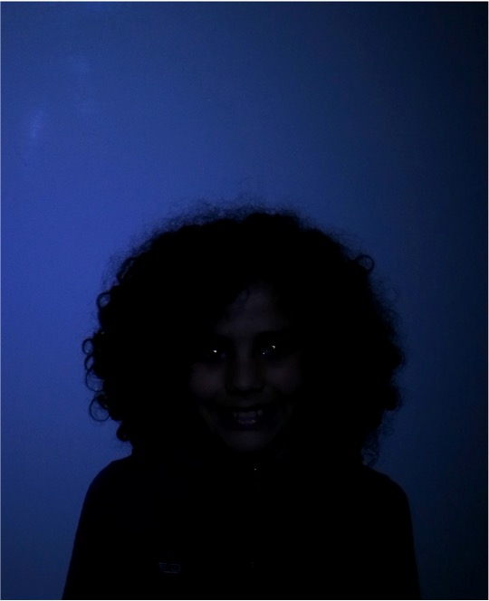

Quoi de plus classique que ce portrait ? Comme pour une banale photo de classe, le personnage est ici immobile, placé face à l’objectif et cadré en buste par le photographe. Mais de qui s’agit-il ? ou même de quoi s’agit-il ?! Quel est cette créature dont on ne distingue au premier abord que les contours d’une énorme crinière ?
Du temps et de l’attention sont ici nécessaires pour décrypter l’image. Une fois nos yeux habitués à l’obscurité, nous pouvons distinguer deux faibles points lumineux, qui, accompagnés d’un léger sourire, nous fixent depuis le centre de la composition.
À qui peut bien appartenir ce regard fascinant qui surgit d’une nuit sombre, des fonds marins ou d’un univers de glace ?... À un monstre doté de pouvoirs maléfiques, comme le suggère le titre ?
Le 10 mai dernier, depuis une salle de réunion du musée départemental Albert Kahn, les 8 membres du jury ont tous été saisi par la peur et parcourus de frissons. Ils n’ont donc pas hésité à décerner le Prix coup de Cœur à cette image pour l’émotion qu’elle suscite chez le spectateur. Un grand bravo aux élèves de l’atelier du regard du Collège Jules Vallès de Choisy et leur enseignante Mme Rossi y Costa !

Julia Parisot, chargée des publics jeunes et scolaires au Jeu de Paume

